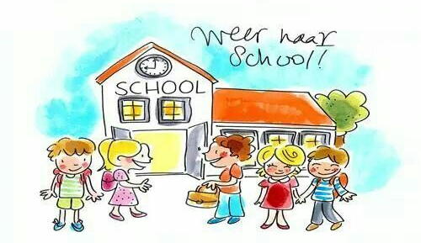
Informatie groep 1-2
schooljaar 2024-2025

We hebben voor u een aantal praktische zaken op papier gezet.

Dagelijkse zaken:
Aanvangstijd
Vanaf kwart over acht zijn de kinderen welkom op het plein. Wij zijn op het plein om uw kind op te vangen en eventuele vragen te beantwoorden. Om 5 voor half 9 gaat de bel en gaan wij met de kinderen naar binnen zodat we om half 9 kunnen beginnen met de les. Op de banken liggen kaartjes met namen, zodat de kinderen weten waar ze moeten zitten. Dit kan iedere dag een andere plek zijn.

Eten en drinken
Rond 10.15 hebben we pauze. Hiervoor eten en drinken we in de klas ons zelf meegebrachte fruit en drinken lekker op.
De lunch starten wij om 12.00. Hiervoor nemen de kinderen zelf een gezonde hap (brood/drinken en evt. fruit) mee. Denk wel even aan de hoeveelheid, zorg dat uw kind het wel op kan.
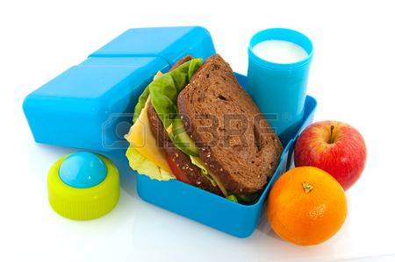

Taakje en kiesbord
Wij willen de kinderen leren verantwoordelijk te zijn voor hun werk. Per thema krijgen de kinderen van groep 2 een themataak. Kinderen van groep 1 gaan in de loop van het jaar langzaam wennen aan 2 of 3 taakjes per week.

Hulpje en kleuren van de dag
Elke dag mogen 2 kinderen het hulpje van de meester of juf zijn. In school gebruiken we voor de dagen verschillende kleuren. Maandag – rood, dinsdag – geel, woensdag – blauw, donderdag – groen en vrijdag – oranje.

Speelgoed meenemen
De dag voor elke vakantie mogen de kinderen hun eigen speelgoed meenemen. Op andere dagen het speelgoed en de knuffels graag thuis laten.

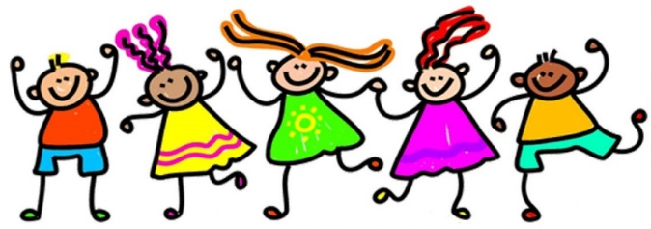

Knuffel van de dag.
De Knuffel van de dag is een onderdeel van de kanjertraining. In de loop van dit schooljaar gaan we weer starten. Op die dag staat een kind extra in de belangstelling.
Op deze dag mag in overleg iets bedacht worden wat het kind graag aan ons wil laten zien, vertellen of..
Dit kan iets zijn van thuis wat meegenomen wordt naar school, een ouder/opa/oma die iets met ons komt doen, Kortom: in overleg kan er veel, zolang uw kind er maar blij van wordt.

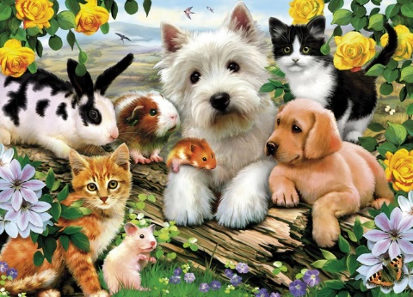

Onderwijsinhoudelijke zaken:
Wij werken in groep 1 en 2 niet met een methode. Onze visie is dat jonge kinderen leren door te spelen, op deze manier geven ze betekenis aan de wereld. Leren ze problemen op te lossen en worden taalvaardiger. Spelen is van groot belang voor de ontwikkeling van een kind. Spelen is zelfs net zo belangrijk als rekenen, lezen en schrijven. Spelen wordt vaak gezien als iets wat kinderen bezighoudt, waar ze zich mee vermaken. Maar spelen is voor kinderen onmisbaar bij het ontwikkelen van sociale, emotionele ontwikkeling maar ook voor intellectuele en taalkundige vaardigheden.
Wij werken thematisch, elke 3 a 4 weken starten we met een nieuw thema. In het thema verwerken wij de doelen en vaardigheden die kinderen in groep 1-2 aangeboden moeten krijgen. Wij houden u op de hoogte van elk nieuw thema. Aan elk thema is ook een letter verbonden. De kinderen mogen dan spullen van thuis meenemen.
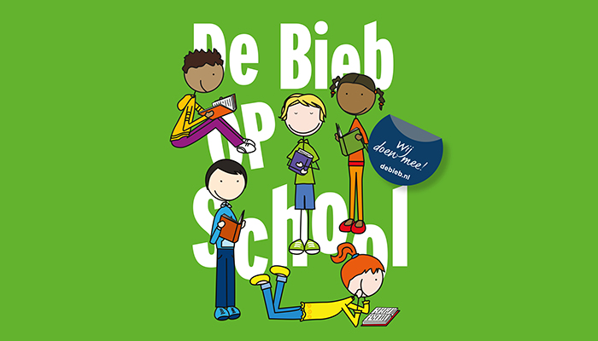
Schoenen/laarzen
We hebben schoenenrekken en dit betekent dat de kinderen bij slecht weer op een dag soms meerdere keren hun schoenen aan en uit doen. Het is handig wanneer ze zelf de schoenen aan kunnen trekken om te voorkomen dat ze steeds op onze hulp staan te wachten terwijl ze graag naar buiten willen. Tijdens regenachtige periodes zijn laarzen een uitkomst en er mogen natuurlijk sloffen mee om binnen op te lopen.

Thema spulletjes
Tijdens het werken aan een thema doen we ook regelmatig een beroep op u als ouders om spulletjes mee te geven die bij het onderwerp passen. Dit versterkt de school/thuissituatie en het kind heeft iets eigens bij zich, waar het over kan vertellen. Geef hiervoor geen kwetsbare of breekbare spulletjes mee, wanneer het stuk gaat voelt iedereen zich hier rot over. Mocht iemand omtrent een thema een goed idee hebben dan horen wij dit graag en in overleg kan er heel veel. 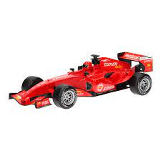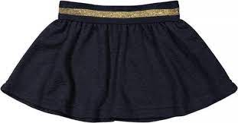 

Gymnastiek
Wij vinden beweging belangrijk in de ontwikkeling van kinderen. Elke dag is er de gelegenheid voor beweging. In principe spelen wij buiten, op ons prachtige plein, maar bij slecht weer wijken wij uit naar het speellokaal. Tijdens de gymles dragen de kinderen gymschoenen die ze van huis meenemen, graag voorzien van de naam. De voorkeur heeft schoenen met een gemakkelijke sluiting, dit bevordert de zelfredzaamheid van uw kind. Deze gymschoenen blijven op school.
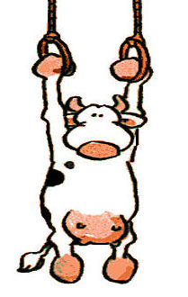

Boekenruil
Wij maken gebruik van de bieb op school. De boeken worden 2 x per jaar geruild door de bibliotheek zodat er veel verschillende boeken gekozen kunnen worden. De kinderen kiezen hun eigen hun bibliotheekboek en dit blijft bij ons in de klas tot er weer geruild gaat worden. Alle kinderen mogen deze boeken lezen/bekijken en wij lezen er natuurlijk ook uit voor.

Overig:
Naam schrijven
De kinderen vinden het altijd leuk om hun naam te leren schrijven. Wilt u dit stimuleren? Dan is het prettig dat u de leesletters aanbiedt, dit is ook handig in groep 3. Comic Sans op de computer komt er heel dicht bij in de buurt.

Letters benoemen
Benoem de letters zoals ze klinken: (de a als een a (kort) en niet als een aa) fonemisch om de kinderen niet in de war te brengen wanneer ze later gaan lezen.
Het alfabet is een leuk opzegversje maar is niet de goeie manier om de kinderen letters te leren.
Vraag hier gerust even naar op school!

De leerkrachten
De kinderen krijgen nu les van meester Joey en juf Lydie.

Parro
U heeft de mogelijkheid om een gesprek met ons te starten in Parro. U kunt vragen en/of opmerkingen op die manier bij ons kwijt. U kunt Parro ook gebruiken om uw kind af/ziek te melden.
Wij zullen u door middel van foto’s en verhaaltjes op de hoogte houden van de gebeurtenissen in de klas. Dit doen we ook via parro.

Vragen
Heeft U vragen of mededelingen: na schooltijd kunt u altijd even een afspraak met een van ons maken.

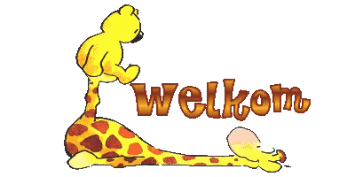

Wij wensen u en uw kind een prettig en leerzaam schooljaar!

Joey Gorter en Lydie Bolhuis.

